АДМИНИСТРАЦИЯ АКСАЙСКОГО РАЙОНА

ПОСТАНОВЛЕНИЕ
 |  | 2021 |  |  | №
г. Аксай

Об установлении публичного сервитута

Рассмотрев ходатайство публичного акционерного общества «Газпром газораспределение Ростов-на-Дону», прилагаемое к письму от 23.12.2020
№ 358/12, в соответствии с письмом главного архитектора Аксайского района от 25.05.2021 № 63.6/4734, статьей 23, главой V.7 Земельного кодекса Российской Федерации, постановлением Правительства Российской Федерации от 20.11.2000 № 878 «Об утверждении правил охраны газораспределительных сетей», Федеральным законом от 25.10.2001 № 137-ФЗ «О введении в действие Земельного кодекса Российской Федерации», руководствуясь Решением Собрания депутатов Аксайского района от 28.12.2016 № 179 «Об определении порядка взаимодействия органов и структурных подразделений Администрации Аксайского района при предоставлении земельных участков»,

ПОСТАНОВЛЯЮ:

1. Установить публичный сервитут в соответствии с подпунктом 1
статьи 39.37 Земельного кодекса Российской Федерации в целях строительства линейного объекта «Межпоселковый газопровод среднего давления. Начало объекта – от ГРП п. Октябрьский, ул. Молодежная, 1-а до ГРП п. Щепкин,
ул. Строителей, 38-в. Протяженность – 3,38 км. Инвентарный номер: 504/303. Литер: Л» в отношении земель, государственная собственность на которые не разграничена.
2. Установить срок действия публичного сервитута – сорок девять лет в соответствии с подпунктом 1 статьи 39.45 Земельного кодекса Российской Федерации.
2.1. Установить срок, в течение которого использование земельных участков (их частей) и (или) расположенных на них объектов недвижимости в соответствии с их разрешенным использованием будет невозможно или существенно затруднено – сорок девять лет.
3. Утвердить границы публичного сервитута согласно приложению № 1 к настоящему постановлению.
4. Плата за публичный сервитут в отношении земель, государственная собственность на которые не разграничена, не устанавливается в соответствии с пунктом 4 статьи 3.6 Федерального закона от 25.10.2001 № 137-Ф.
5. Службе главного архитектора Аксайского района в установленном Земельным кодексом Российской Федерации порядке в течение пяти рабочих дней со дня принятия настоящего постановления обеспечить:
1) размещение настоящего постановления на официальном сайте Администрации Аксайского района в информационно-телекоммуникационной сети «Интернет»;
2) публикацию настоящего постановления в информационном бюллетене Администрации Аксайского района «Аксайский район официальный», а также в порядке, установленном для официального опубликования муниципальных правовых актов уставом муниципального образования «Щепкинское сельское поселение»;
3) направление копии настоящего постановления об установлении публичного сервитута в орган регистрации прав;
4) направление в адрес публичного акционерного общества «Газпром газораспределение Ростов-на-Дону» копии настоящего постановления об установлении публичного сервитута.
6. Публичному акционерному обществу «Газпром газораспределение Ростов-на-Дону» в установленном Земельным кодексом Российской Федерации порядке привести земельные участки в состояние, пригодное для их использования в соответствии с разрешенным использованием, в срок не позднее чем три месяца после завершения на земельных участках деятельности, для обеспечения которой был установлен публичный сервитут.
7. Публичный сервитут считается установленным со дня внесения сведения о нем в Единый государственный реестр недвижимости.
8. Настоящее постановление опубликовать в информационном бюллетене Администрации Аксайского района «Аксайский район официальный» и разместить на официальном сайте Администрации Аксайского района в информационно-телекоммуникационной сети «Интернет».
9. Контроль за исполнением постановления возложить на заместителя главы Администрации Аксайского района по вопросам строительства, архитектуры и территориального развития Горохова М.А.

Исполняющий обязанности главы Администрации Аксайского района |  | К.С. Доморовский

Постановление вносит
служба главного архитектора
Аксайского района

 | Приложение
к постановлению
Администрации Аксайского района
 | от |  | 2021 |  |  | №

СВЕДЕНИЯ
о характеристиках и границах публичного сервитута

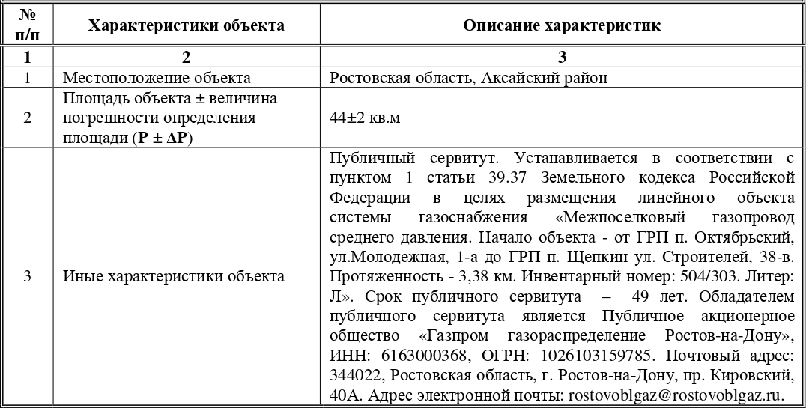

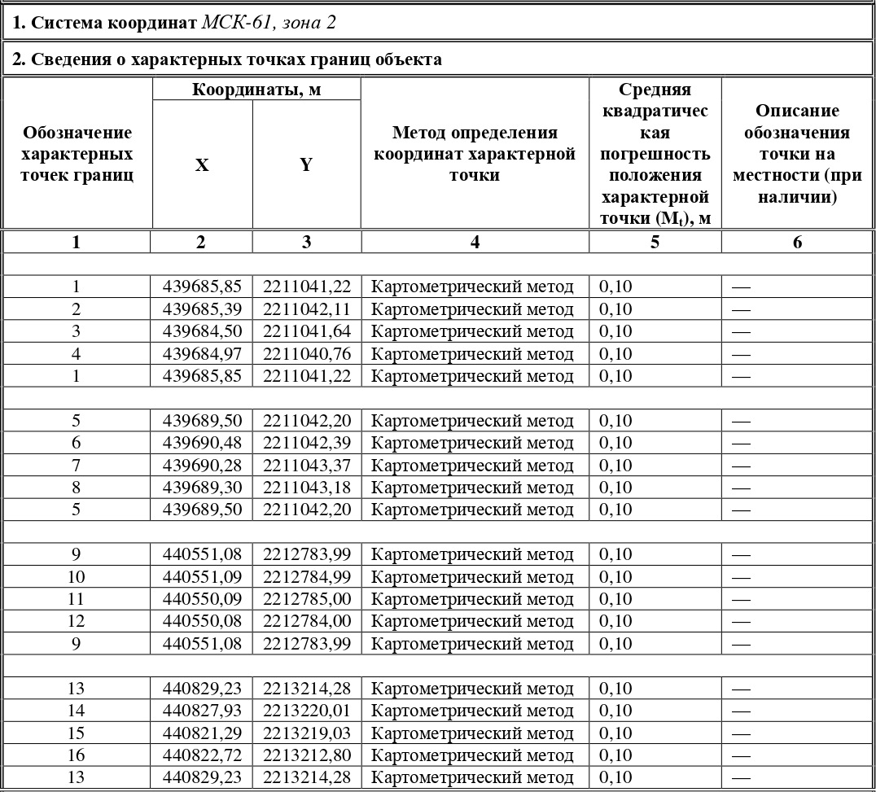

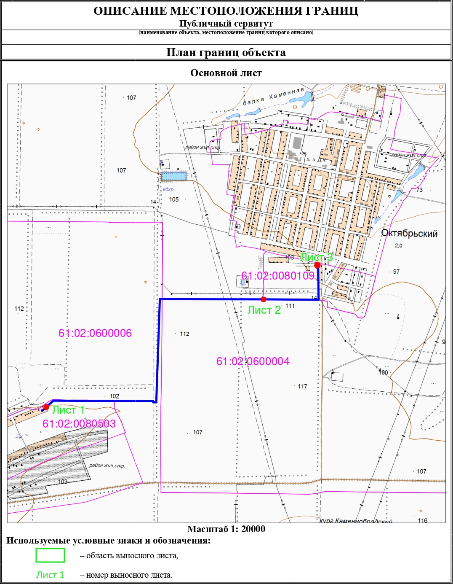
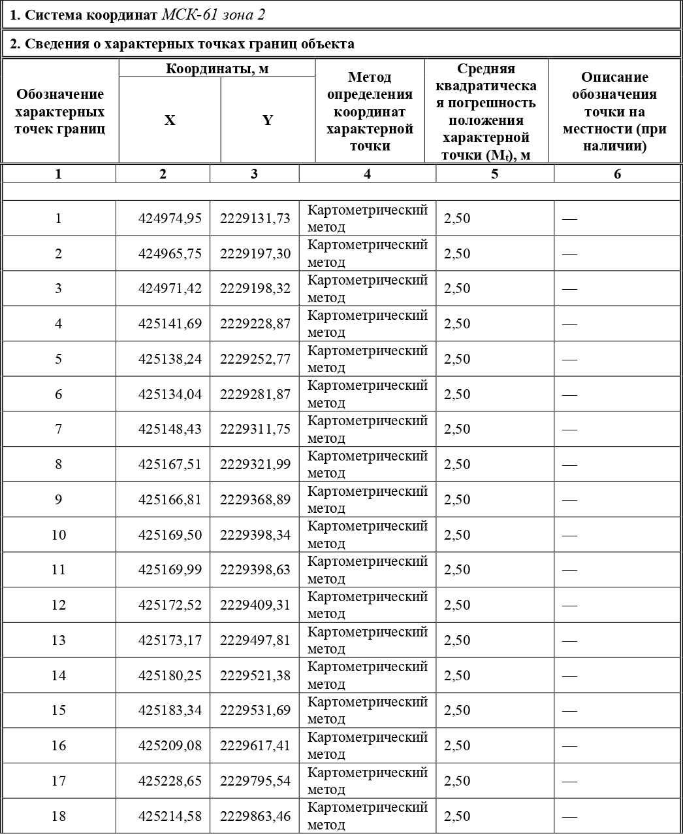

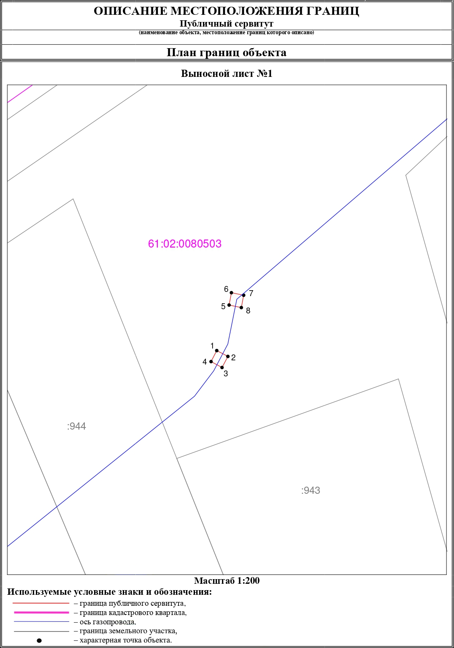
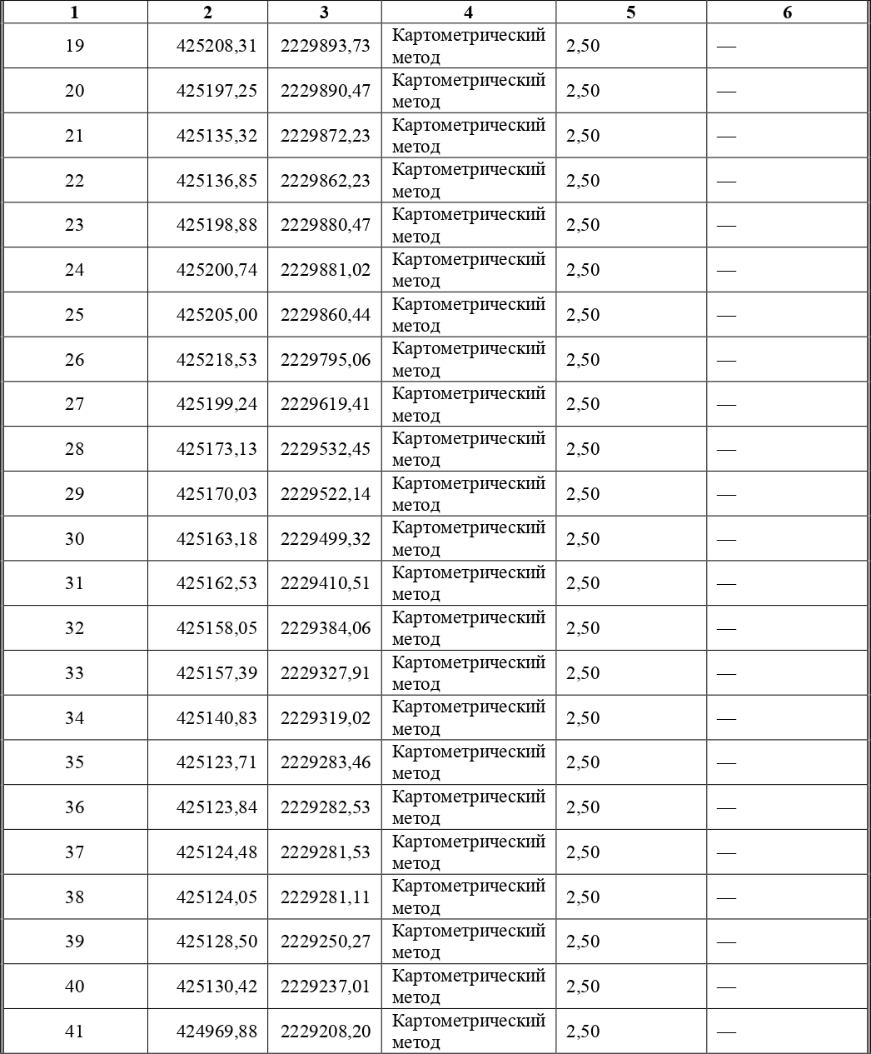

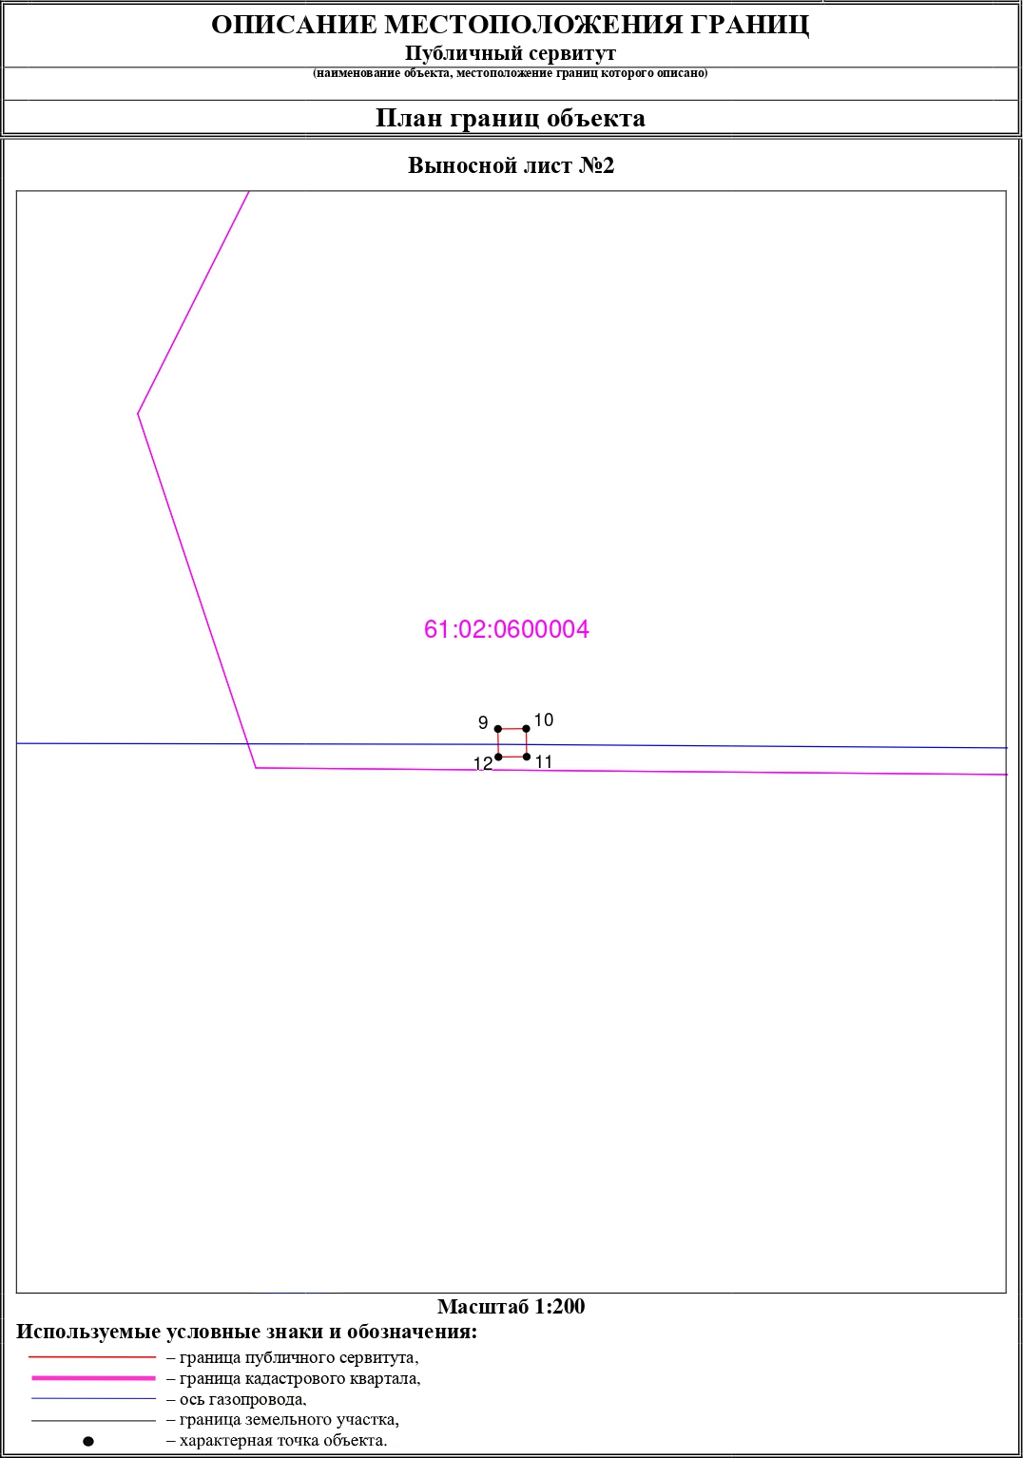
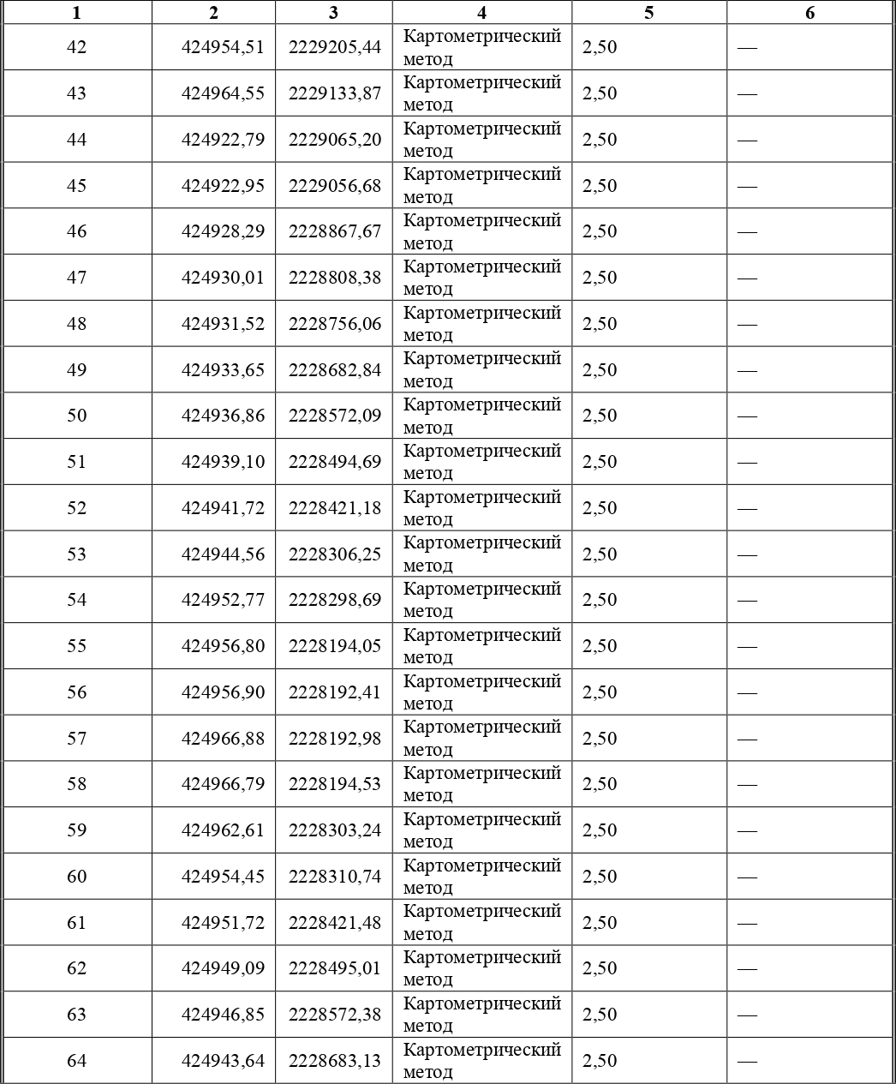

Управляющий делами |  | И.Н. Пономарева

Управляющий делами |  | И.Н. Пономарева

Управляющий делами |  | И.Н. Пономарева
Управляющий делами |  | И.Н. Пономарева
Управляющий делами |  | И.Н. Пономарева
Управляющий делами |  | И.Н. Пономарева
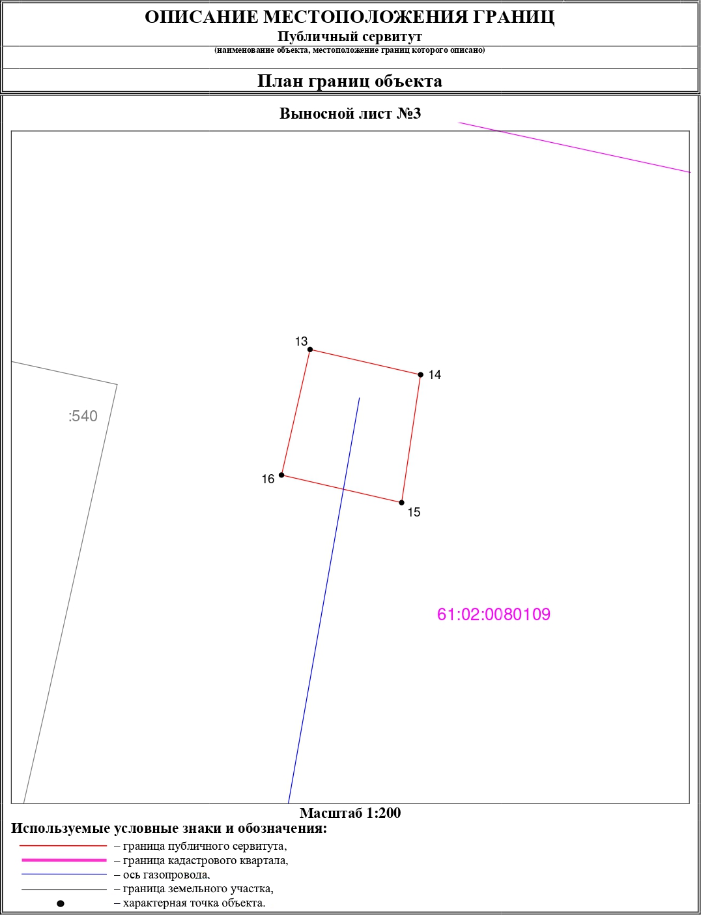
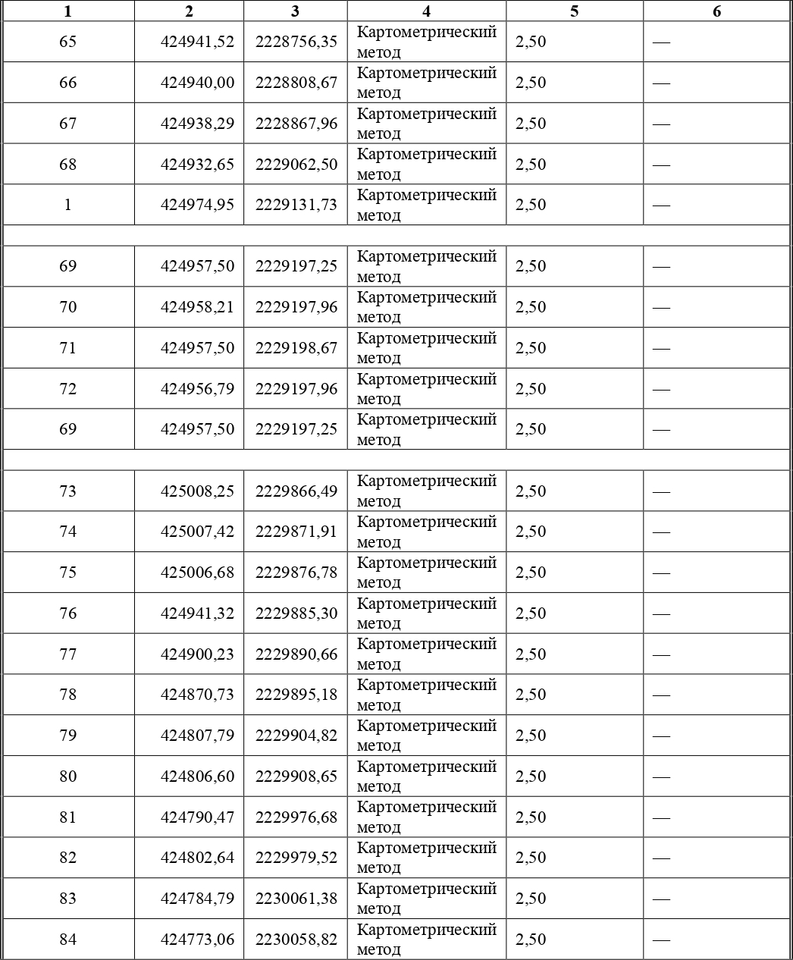
Управляющий делами |  | И.Н. Пономарева

